Hast Du schon einmal die Plastikhülle z. B. eines Riegels weggeworfen?
Du willst sicher nicht, dass Tiere Schaden nehmen und leiden oder vielleicht sogar sterben.
Weggeworfenes Plastik kann dies aber verursachen.
Weggeworfenes Plastik kann z. B. von Vögeln in das Nest eingebaut werden. Wenn es dann regnet, bleibt die Nässe wegen des undurchlässigen Plastiks im Nest und die Jungen kühlen stärker aus und können daran sterben.
Weggeworfenes Plastik kann aber auch in Flüssen landen und mit deren Wasser im Meer. Täglich gelangen von den Küsten absichtlich und unabsichtlich ungefähr 5 Millionen Plastikgegenstände ins Meer. Jährlich sind es 6-8 Mlllionen Tonnen.
Mit dem Live-Counter http://www.live-counter.com/plastik-im-meer/
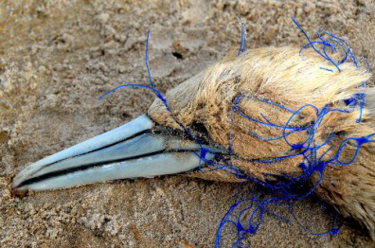
kannst Du die Menge mitverfolgen.
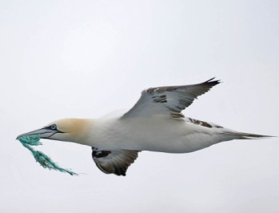

Wegen des Fischereinetzes getöteter Basstölpel
Mit Fischereinetz fliegender Basstölpel

Der größte Teil (70%) sinkt auf den Meeresboden und bedeckt dort lebende Tiere. Beispielsweise bedecken Folien Korallen und bringen sie zum Absterben.
Der im Wasser treibende Anteil (15%) wird von Robben, Delfine, Walen, Vögeln, Schildkröten, Fischen, Krebsen usw. für Nahrung gehalten und gefressen. Oder nahe oder an der Meeresoberfläche lebende Tiere verfangen sich in
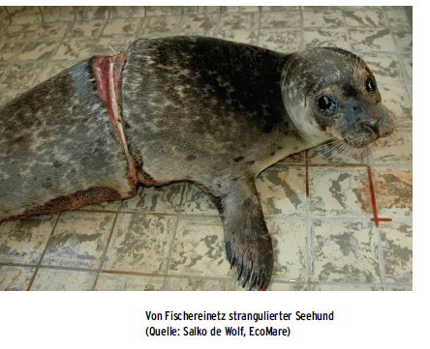
Netzen, Angelleinen, Tauen oder Plastikmaterial wie Six-Pack-Verpackungen und Plastikbeuteln und gehen dabei qualvoll zu grunde.
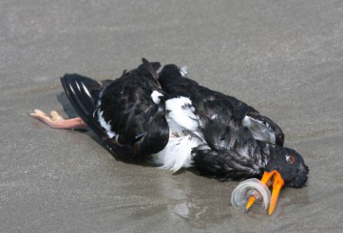
Wegen des fest sitzenden Plastikringes verhungerter Austernfischer

Laut der „US Marine Mammal Commission“ sind 136 marine Arten bekannt, die sich regelmäßig in Müll verfangen (darunter sechs Arten Meeresschildkröten,
51 Arten Seevögel und 32 Arten marine Säuger (Umweltbundesamt: Abfälle im Meer, 2010). Insgesamt rund 270 verschiedene Tierarten sind vom Müll im Meer bedroht.
Plastiktüten werden mit Quallen verwechselt und gefressen. „Wisssenschaftler fanden in gestrandeten Walen Mageninhalte, die Müllhalden glichen: von Plastiktüten bis hin zu ausgedienten Fischernetzen“ (Greenpeace e. V.: Plastik im Meer).
„Auf den Midway Islands nisten mehr als zwei Millionen Albatrosse. Doch jedes Jahr sterben etwa ein Drittel der Jungvögel, weil sie von ihren Eltern versehentlich mit Plastikabfällen gefüttert werden. Der Müll durchlöchert die Bauchdecke und die Albatrossküken sterben“ .
(Gerhard Pretting; Werner Boote: Plastik Planet, Freiburg, orange-press 2010)
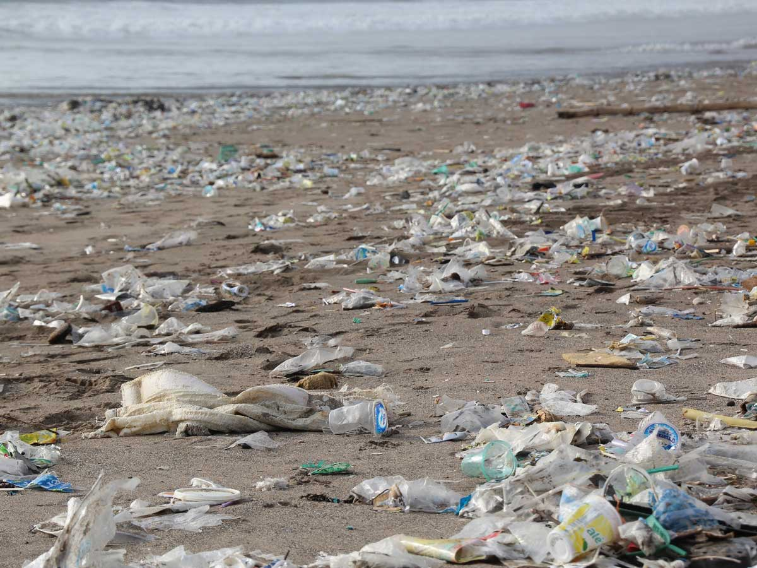
Die unverdauliche „Plastiknahrung“ kann aber auch den Magen „verstopfen“, so dass die Tiere verhungern.
Schätze, wie viele Meeressäuger jährlich qualvoll durch den Müll im Meer sterben.
- 15.000 Tiere
- 35.000 Tiere
- 70.000 Tiere
- 100.000 Tiere
Wie viele Seevögel z. B. Albatrosse, Eissturmvögel, Basstölpel usw. sterben, weil sie Plastikteile mit Nahrung verwechseln?
- 350.000 Seevögel
- 650.000 Seevögel
Foto: Umwelt im Unterricht,
hhach / pixabay.com / Public Domain
- 1.000.000 Seevögel
d) 1.250.000 Seevögel
Die restlichen 15% des weggeworfenen Mülls landen an den Stränden und Spülsäumen. Die Reinigung der Strände kostet Millionen.
Am 7 Kilometer langen Westerländer Badestrand auf Sylt fallen täglich bis zu 2 Tonnen Müll an. Jährlich entspricht das etwa 23.000 Müllsäcken.
- Wie viele Kilogramm Plastik gelangen in 10 Sekunden ins Meer?
(Live-counter: http://www.live-counter.com/plastik-im-meer/)
- Wo findet man den ins Meer gelangenden Müll (insgesamt drei Bereiche im Meer und an Land)?
- Wie wirkt er sich in den drei Bereichen aus?
- Wie sind z. B. Delfine und Wale betroffen?

